1 | Фамилия Имя Отчество участника ВОВ
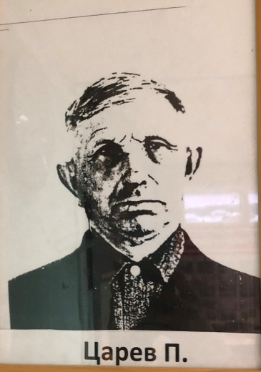
Царев Петр Ильич (Иванович, Васильевич)
2 | Годы жизни (дата рождения и смерти)
1920 (1913-
3 | Место рождения
Русский Акташ
4 | Место захоронение
Русский Акташ

5 | Образование
6 | Специальность (должность) Место работы (с указанием даты)
7 | Каким военным комиссариатом призван
Акташским РВК
8 | Воинское звание
9 | Прохождение военной службы (номер воинской части, период службы, Год прибытия и убытия, откуда прибыл, куда убыл)  Мобилизация - демобилизация Участие в боевых действиях (в составе полка, дивизии)
10 | Награды приказы
11 | Биография
12 | Контактные сведения составителя
Калачева И.М. заведующая Русско-Акташской сельской библиотекой
Царев
Петр
Ильич (Иванович)
Васильевич

1920
Дата рождения __.__.1913 Место рождения ТАССР, р.п. Русский Акташ Наименование награды Орден Отечественной войны I степени
Дата документа 06.04.1985

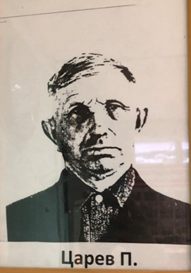
Рядовой
Царев Петр Ильич, 1920 г.р.,
Орден Отечественной войны I степени 06.04.1985.

